Харківська гімназія №14

КЛАСНА ГОДИНА
6-Г клас
НА ТЕМУ:»П’ЯТЬ КРОКІВ ПРОТИ ГРИПУ»

«5 ШАГОВ ПРОТИВ ГРИППА»
Цель занятия:
- сформировать у школьников активную позицию по отношению к собственному здоровью;
- вызвать интерес учащихся к сохранению их собственного здоровья, особенно в условиях распространения гриппа в осенне-зимний сезон;
- закрепить в учащихся информациию об источниках заражения вирусом, мерах предосторожности и профилактики гриппа в общем;
- объяснить школьникам правила «5 ШАГОВ ПРОТИВ ГРИППА» с целью профилактики респираторных вирусных инфекций.
Методические материалы:
- раскраска, иллюстрирующая материалы программы «5 ШАГОВ ПРОТИВ ГРИППА»;
- набор рисунков с примерами соблюдения правил гигиены, закаливания, зарядки, прогулок на свежем воздухе, правильного питания, а также рисунков, иллюстрирующих последствия несоблюдения таких правил;
А также – элементы Цветка Здоровья:
Все мы знаем, что болеть кому бы то ни было – нехорошо и неприятно, будь то взрослый или ребенок. Например, эпидемии такого заразного респираторного заболевания, как грипп, как правило, начинаются в конце осени и начале зимы.
А знаете ли вы, что такое эпидемия? (быстрое распространение инфекции среди людей, из-за чего в какой-либо местности, стране или городе (например, в Харькове) резко вырастает число заболевших). Эпидемии гриппа случаются каждый год, обычно в холодное время года, и поражают до 15% населения Земли.
В чем особенность гриппа?
Грипп действует стремительно. Появляется озноб, головная боль, боль в мышцах спины, руках и ногах, быстро поднимается температура. Как только вы это почувствовали нужно скорее сообщить об этом взрослым, и вызвать врача. Иначе вы рискуете не только получить осложнения от болезни, но и заразить других ребят.

Если врач, сказал, что у вас грипп, то нужно обязательно соблюдать постельный режим. Пить много воды и других жидкостей, следовать его рекомендациям.
Почему грипп распространяется так быстро и поражает большое количество людей?
(это связано с особенностями его передачи от человека к человеку). Вирус распространяется по воздуху, когда человек вдыхает зараженные капельки в воздухе (появившиеся в результате кашля или чиха больного гриппом). Вирус может передаваться при близком контакте с зараженным и общем использовании предметов личной гигиены, например, носовых платков, а также при использовании общих ложек и вилок).
Дети, помните, что инфекция легко передается через грязные руки. При рукопожатии, через дверные ручки, другие предметы вирусы переходят на руки здоровых людей, а оттуда к ним в нос, глаза, рот.
Что происходит, когда мы болеем? Как мы себя чувствуем?
Опишите ваши ощущения, ваши наблюдения - когда болеют ваши друзья, родители, животные.
Учащиеся отвечают, учитель записывает ответы на доске.
Предполагаемые ответы: грустный, сонный, вялый, болезненный, лежу в постели, сплю, с опухшим носом, красными глазами и т. д.
Учитель может заранее подобрать соответствующие рисунки и вместо слов прикрепить их к доске (если ребята будут затрудняться с ответом, рисунки им помогут найти определения). Ребята высказываются, и учитель подводит итог: болеть действительно плохо и грустно.
Что можно сделать, чтобы наш организм устоял перед заболеванием и мог сопротивляться гриппу? Давайте подумаем об этом вместе.
Учащиеся отвечают, учитель записывает ответы на доске. После того, как выскажется последний ученик, учитель обобщает ответы, предлагая детям свести все многообразие высказываний к нескольким шагам.
Первый шаг: Соблюдайте правила гигиены!
Необходимо соблюдать правила личной гигиены: регулярно и тщательно мыть руки, принимать водные процедуры, следить за чистотой одежды. Чаще проветривай комнату и делай влажную уборку.

Второй шаг: Полезные привычки – залог здоровья!
Соки, свежие овощи и фрукты, богатые витаминами, помогут защитить организм от вирусов, а утренняя зарядка и правильный распорядок дня помогут оставаться бодрым весь день.
Третий шаг: Здоровье нужно укреплять!
Регулярные занятия спортом, прогулки на свежем воздухе и закаливание укрепят здоровье и научат организм сопротивляться непогоде и болезням.
Четвертый шаг: Профилактика необходима!
В случае угрозы эпидемии следуй советам врача и не бойся делать прививки – они защитят от тяжелой болезни.
Пятый шаг: Осторожно − грипп!
Соблюдай постельный режим, если ты заболел. Не стоит приглашать друзей в гости − они могут заразиться. Если началась эпидемия гриппа, нужно избегать поездок в городском общественном транспорте, кинотеатров, торговых центров – мест, где скапливаются люди, среди которых могут быть больные гриппом. Не забывай напомнить об этом родителям.
Если тебе пришлось пойти в такое место, где одновременно находится много людей, надень ватно-марлевую повязку.
Это лишь самые общие рекомендации. Теперь, если вы запомнили, как нужно беречься от гриппа, и что делать, если он пришел в город, давайте поиграем, а в процессе игры применим наши знания.
Творческая работа «Цветок Здоровья»

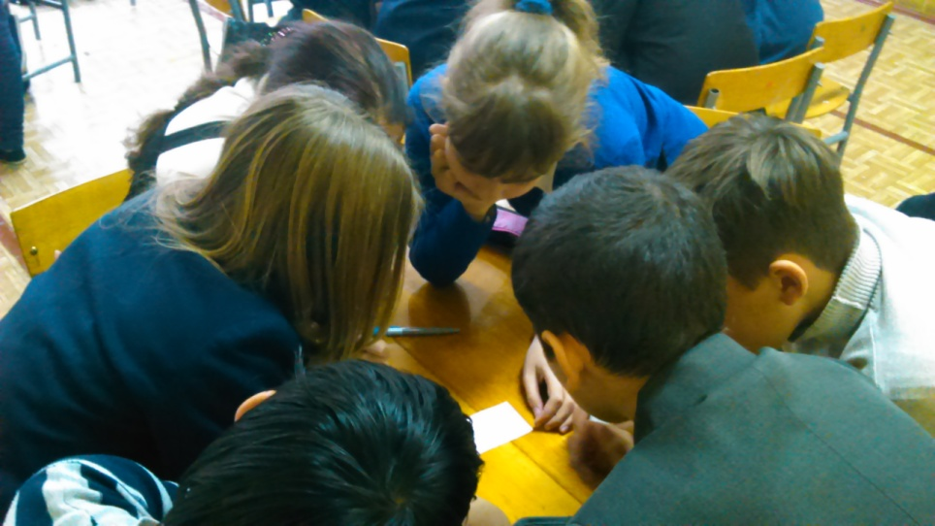

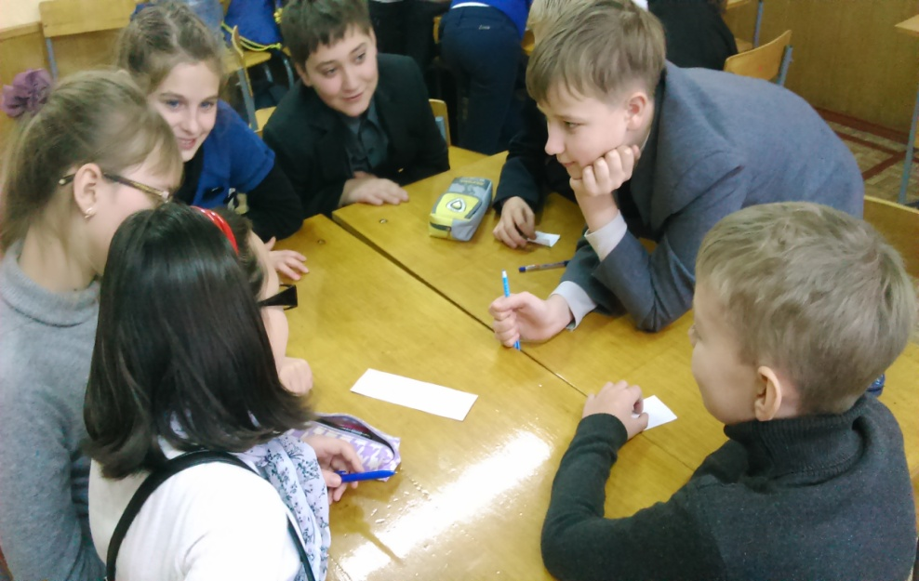
Учитель делит класс на группы − команды , раздает бумагу в виде лепестков и наборы картинок, подобранных заранее, на которых изображены разные ситуации (соблюдение правил гигиены, закаливание, прогулки на свежем воздухе, примеры правильного питания). Далее он предлагает командам выбрать и наклеить на лепестки те картинки, на которых изображены правила и ситуации, помогающие защитить наше здоровье от гриппа, помочь справиться с болезнью.
Когда лепестки готовы, учитель предлагает сделать один цветок всем классом,.Он предлагает ребятам прокомментировать выбранные рисунки и объяснить, как они помогают сохранять и защищать наше здоровье.
Давайте вспомним, пословицы и поговорки о здоровье.
- Здоровое тело и душе мило.
- Ум да здоровье дороже всего.
- Твое здоровье − твое богатство.
- С утра прогулялся − на день сил набрался.
- Здоровье дороже денег, здоров буду − и денег добуду.
- Здоровье не купишь − его разум дарит.
- Здоров будешь − все добудешь.
- Все на свете не в радость, если нет здоровья.
- Чистота − залог здоровья.
- Болен − лечись, а здоров − берегись.

- Дал бы бог здоровья, а счастье найдем.
- Если хочешь быть здоров − закаляйся.
- Здоровья не купишь.
- Нездоровому все немило.

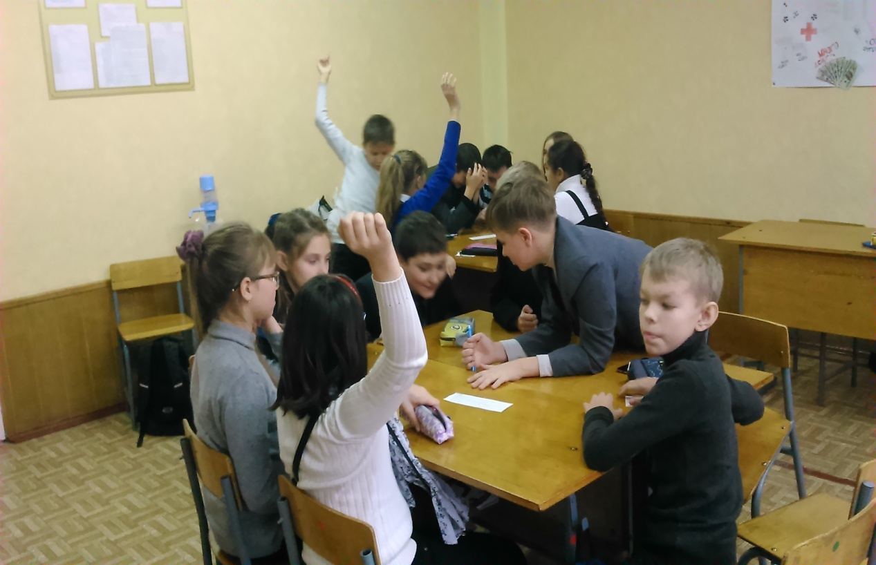

Цель – дать прочувствовать учащимся важность и ценность здоровья, внимание к здоровью.
Подведение итогов.

